Monsieur et Madame cadeaux version 1
Cadeaux !
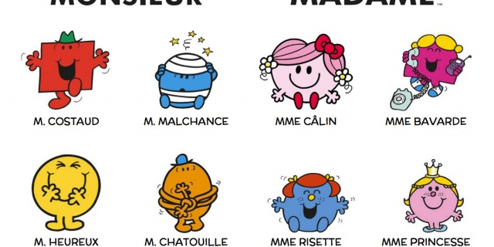
Ah ! Les_______________habitants de Jolieville ______________faire des cadeaux. Ils offrent des cadeaux pour les anniversaires, les____________. C’est une façon de dire merci ou d’être tout simplement attentionné. En tout cas certains monsieur et madame aiment______________ autant offrir que recevoir des cadeaux. Les anniversaires sont____________________une heureuse occasion à Jolieville. C’est pourquoi madame Bonheur a organisé une fête pour monsieur Tatillon et monsieur Sale qui ont en commun_________date de naissance.
Deux anniversaires, c’est deux fois plus__________________ !
Je ne saurai dire le contraire. ____________tellement ouvrir un cadeau bien emballé et même si______________________ce qu’il contient, je fais mon sourire-cadeau comme ça, ainsi je ne risque pas de vexer celui qui me l’offre.
Mais c’est très réaliste, hein ? Si vous_________________bien m’excuser, je vais vérifier si j’ai ce qu’il faut______________ ________________.
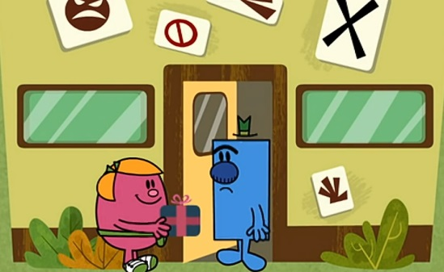
Mes chaleureuses félicitations pour votre anniversaire monsieur Tatillon !
Euh, bonjour monsieur Petit, monsieur Curieux.
Oh dites-donc mais c’est que vous avez beaucoup de cadeaux______________________ ?
Oh faites attention à ne pas les mélanger monsieur Curieux. Les cartes ont été marquées de deux couleurs : verte pour moi et fuschia pour monsieur Sale
Je pourrais surveiller les cadeaux si vous voulez pour être___________qu’ils ne soient pas échangés.
______________________________pour faire ce travail monsieur Curieux. Oui très bien, je vais chercher monsieur Sale pour voir s’il_________déballer ses cadeaux________________________.
Excellente idée ! Allez ! Et que la fête__________________________ !
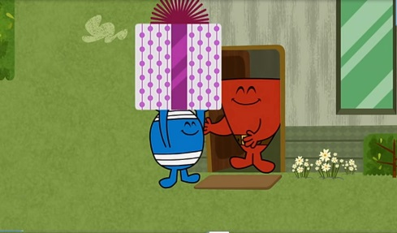
Monsieur Sale nous devrions peut-être ouvrir nos cadeaux_____________ nos invités.
On a des sandwiches et des cadeaux. Elle est trop bien cette fête !
Merci beaucoup à tous d’être venus et un grand merci à vous madame Bonheur. Bien rapprochez-vous s’il vous plaît. Nous allons maintenant ouvrir les cadeaux.
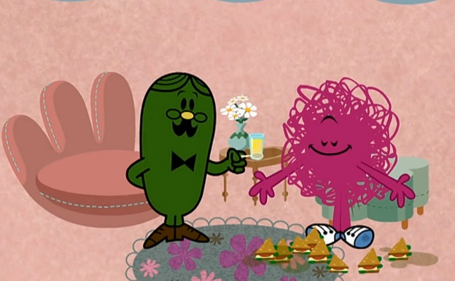
__________monsieur Petit alors que j’essayais de voir ce que contenaient les paquets, j’ai dû mélanger quelques-unes de ces cartes.
Qui ne fait pas d’erreurs Curieux! Je peux vous assurer que personne ne s’en rendra compte.
Celui-ci est pour vous monsieur Sale et celui-ci est pour vous monsieur Tatillon. Un petit bidou de_____________cambouis !
N’_____________________pas votre sourire-cadeaux !
Je veux dire : que c’est________________à vous ! Ahhh ! Pas mal, des plumes sur un bâton !
Tenez ! Ouvrez-en un autre ! Je suis sûr que celui-là sera bien cette fois.
Est-ce que c’est....ce que je________________que c’est ?
___________________________________________________, petit veinard ! Et moi, j’ai un..........
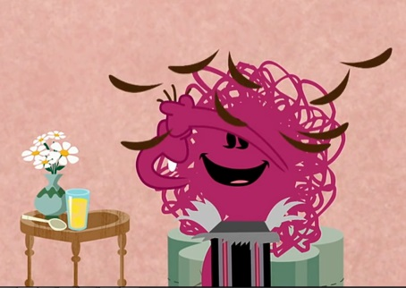
Oh, des lingettes rafraîchissantes...Il doit y avoir une erreur. Vous seriez bien capable de vous rouler ces lingettes autour de votre coupe à propre sans avoir la moindre idée de ce à quoi elle servent...Prenez donc ces chaussettes à la place !
Un autre cadeau monsieur Curieux !
Hein, on dirait bien que les cartes ont été égarées.
C’est exact. Égarées pour de bon.
Oh oh, un putois ! Qui a pu m’offrir un putois ?
Hoho, _______________________est-ce possible ? Il était sans doute destiné à monsieur Sale.
Vous voulez dire que cette machine à pop-corn_____________________pour moi ?
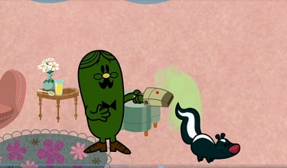
Ceci n’est pas une machine à pop-corn. Le nettoie-tout super turbo 3000 est l’aspirateur ramasse-miettes le plus avancé et le plus performant de toute sa génération !
J’ai toujours voulu un putois de compagnie. Merci messieurs.
Oh ! ___________________________ ! Amusez-vous bien !
Voici_____________cadeau. Ouvre-le-lui Curieux. C’est un mouchoir en tissu. Joyeux anniversaire !
À la boutique de cadeaux de monsieur Mal Élevé, monsieur Chatouille travaille dur pour s’assurer que_________________client emporte avec lui le cadeau idéal.

